EL MUNDO DE LA CALCULADORA

La calculadora la podemos usar para comprobar nuestras operaciones, o para encontrar el cociente de las siguientes divisiones.  Una vez encontrado el cociente haremos la sopa de números  Aquí tienes un ejemplo para ver los pasos que hacemos la tarea.  6109,992 : 9 = 678,888  Ahora réstale la parte decimal  678,888 – 0,888 = 678  Multiplica 0,888 por el divisor (9)  0,888 x 9= 7,992  Redondea este número 7,992 → 8  6109,992 : 9 = 678 y su resto = 8 | 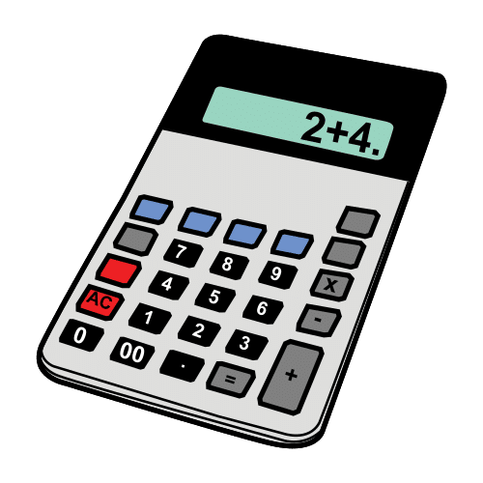
Ahora haz lo mismo con tu calculadora, anota en tu folio los pasos para obtener la división y el resto.
Después encuentra en la sopa de números los resultados.

División | Cociente | Resto |  | División | Cociente | Resto
3.425 : 8 = |  |  |  | 345.211 : 89 = | 3.878 | 69
135.760 : 31 = |  |  |  | 134.523 : 99 =
560.350 : 336 = |  |  |  | 2.324 : 892 =
6152 : 52 = |  |  |  | 634.111 : 99 =
146.753 : 115 = |  |  |  | 23.222 : 86 =

Ahora busca los cocientes en esta sopa de números y redondéalos en color rojo y su resto en azul.

7 | 9 | 4 | 2 | 8 | 1 | 6 | 0 | 2 | 4 | 4 | 6 | 1 | 3 | 5 | 8 | 8 | 1 | 8 | 1 | 5 | 6
8 | 5 | 7 | 9 | 1 | 3 | 2 | 2 | 4 | 1 | 3 | 6 | 9 | 6 | 7 | 8 | 8 | 8 | 1 | 6 | 0 | 2
4 | 5 | 2 | 7 | 9 | 8 | 1 | 0 | 6 | 7 | 7 | 7 | 7 | 8 | 9 | 7 | 3 | 2 | 0 | 6 | 6 | 2
3 | 1 | 1 | 8 | 1 | 6 | 2 | 1 | 4 | 7 | 9 | 6 | 4 | 6 | 5 | 3 | 7 | 0 | 8 | 7 | 9 | 2
2 | 4 | 7 | 2 | 9 | 7 | 8 | 3 | 0 | 5 | 1 | 3 | 4 | 6 | 8 | 6 | 9 | 2 | 1 | 2 | 6 | 0
2 | 6 | 9 | 4 | 5 | 5 | 1 | 2 | 5 | 6 | 1 | 3 | 9 | 3 | 1 | 5 | 5 | 1 | 0 | 3 | 1 | 3
2 | 7 | 0 | 2 | 4 | 4 | 1 | 4 | 1 | 3 | 0 | 3 | 5 | 3 | 2 | 7 | 8 | 3 | 9 | 8 | 2 | 2
4 | 5 | 6 | 0 | 4 | 0 | 0 | 2 | 6 | 5 | 3 | 2 | 3 | 8 | 7 | 8 | 6 | 9 | 0 | 1 | 3 | 2


“El mundo de la calculadora”, del proxecto cREAgal, se publica con la Licencia Creative Commons Reconocimiento No-comercial Compartir igual 4.0

Atribución de los recursos incorporados al documento
Recursos incorporados por orden de aparición y página:

Página 1:
Pictograma de Arasaac: calculadora.

Los símbolos pictográficos identificados como Pictogramas de Arasaac son propiedad del Gobierno de Aragón y fueron creados por Sergio Palao para ARASAAC (http://www.arasaac.org), que los distribuye bajo Licencia Creative Commons BY-NC-SA.

“El mundo de la calculadora”, del proxecto cREAgal, se publica con la Licencia Creative Commons Reconocimiento No-comercial Compartir igual 4.0

